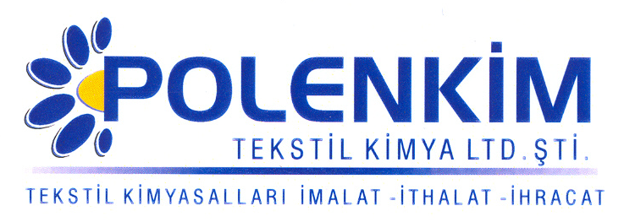

POLENSİL 2910

- Polensil 2910, her tür elyaftan üretilmiş örgü ve dokuma kumaşlarda, ipeksi, kaygan ve dolgun bir tuşe için kullanılan bir mikro silikondur.

KARAKTERİSTİKLER

Yapısı : Amino modifiye silikon polimeri

Görünüş : Berrak likit
pH : 5,0 + 0,5
Sp.gr. : ~ 1,0
İyonite : Noniyonik

ÖZELLİKLERİ

- Yüksek aktif madde içeriği nedeniyle düşük konsantrasyonlarda bile mükemmel netice verir.
- Sararma rizikosu yoktur.
- Ürüne dikiş kolaylığı, dirilik ve az miktarda buruşmazlık ve kir iticilik özelliği de kazandırır.

KULLANIM ALANLARI VE ŞEKLİ

Kullanım Miktarı : 5 - 10 gr/lt
pH : 5,5 + 0,2
Pic-up : 70 - 80 %

SAKLAMA KOŞULLARI

Sıcaktan ve soğuktan korunduğunda orijinal ambalajında en az 6 ay özelliklerini muhafaza eder. Donmaya karşı ve 30 ⁰C üstü sıcaklıklardan korunmalıdır. Depolarda palet üzerine konması tavsiye edilir.

Teknik bültenlerimizde yer alan bilgi ve açıklamalar, tamamen ürünün kullanım koşulları ve metotlarının anlaşılması ile ilgili olup, uygulamada ortaya çıkabilecek olan farklılıklar için bağlayıcılık oluşturmaz.
_______________________________________________________________________________
Tel: (0224) 211 33 36 (pbx) Fax: (0224) 211 37 95 BUTTİM (Bursa Uluslararası Tekstil Ticaret Merkezi) B Blok Kat:5 No:1423 www.polenkim.com

